INFORME DE ACTIVIDADES TRIMESTRAL

REGIDORA:
LAURA ELENA MARTÍNEZ RUVALCABA

TRIMESTRE:
OCTUBRE-DICIEMBRE 2022

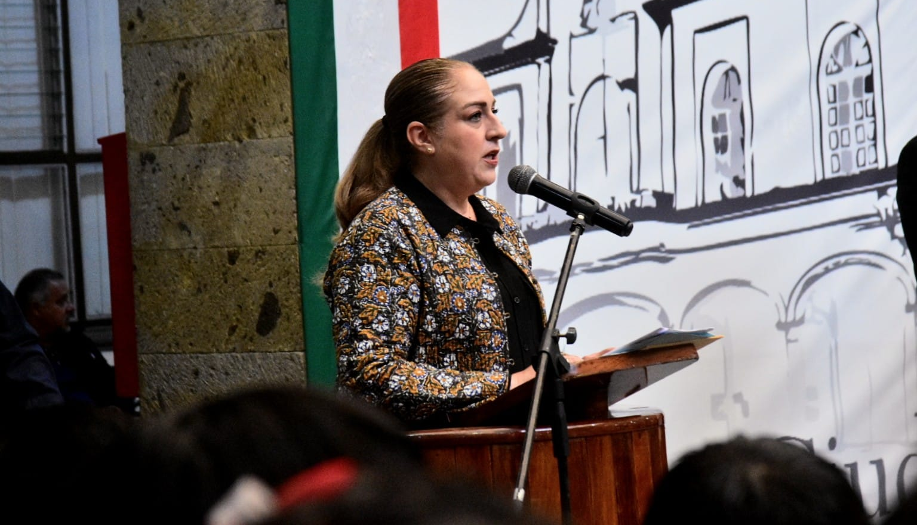

03 DE OCTUBRE DISCURSO OFICIAL ACTO CIVICO DEL NATALICIO DEL GRAL. GORDIANO GUZMAN
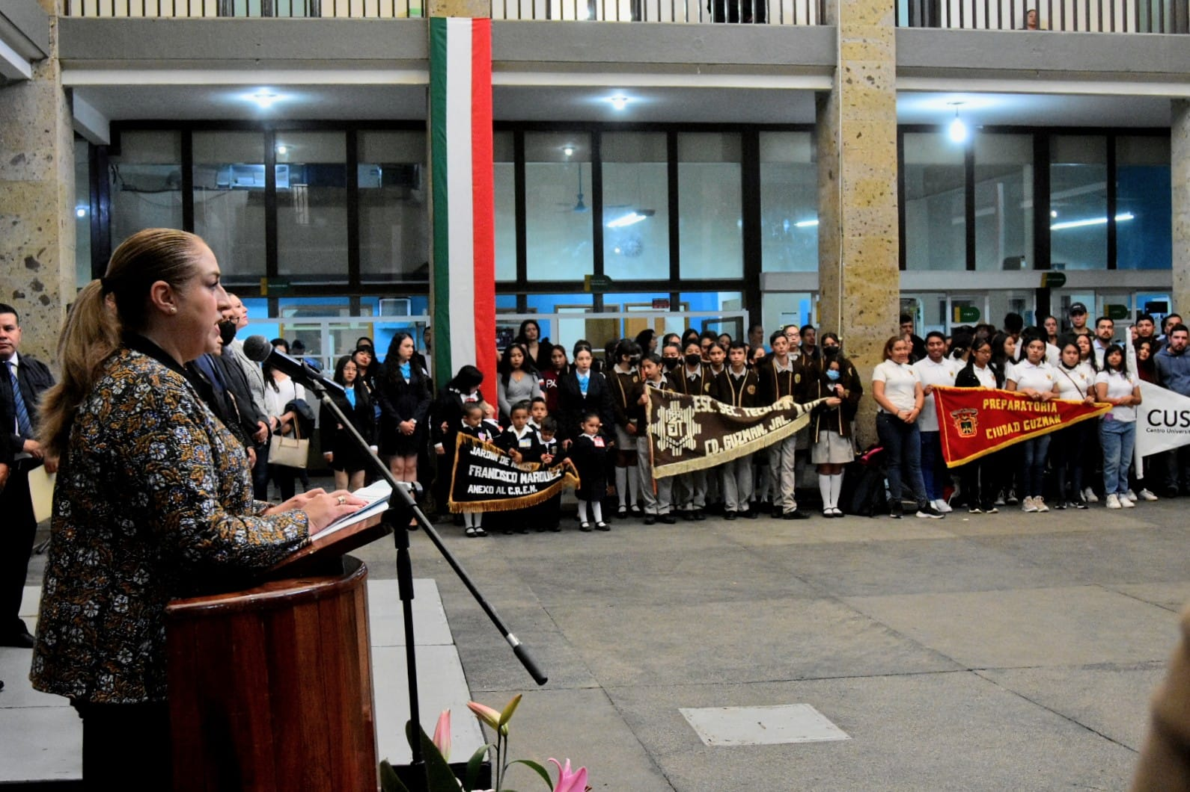

03 DE OCTUBRE SESIÓN ORDINARIA DE AYUNTAMIENTO NO. 20
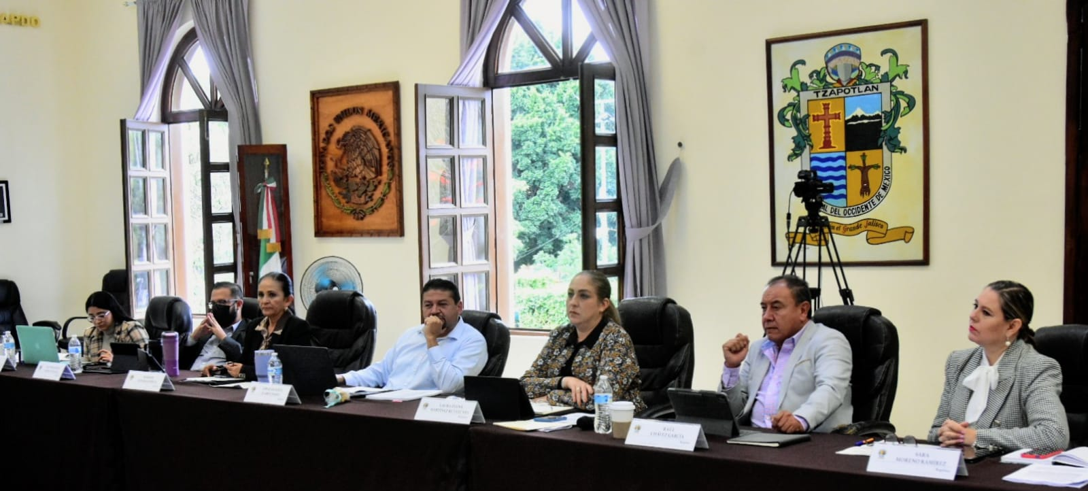

04 DE OCTUBRE SESIÓN DE LA COMISIÓN EDILICIA DE HACIENDA PUBLICA Y PATRIMONIO MUNICIPAL
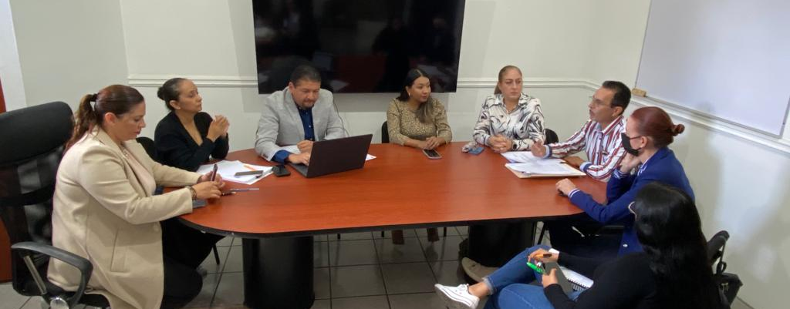

05 DE OCTUBRE SESION DE LA COMISION EDILICIA DE OBRAS PUBLICAS, INVITADA.
06 DE OCTUBRE SESION DE LA COMISION DE EDUCACIÓN, CULTURA Y FESTIVIDADES CIVICAS
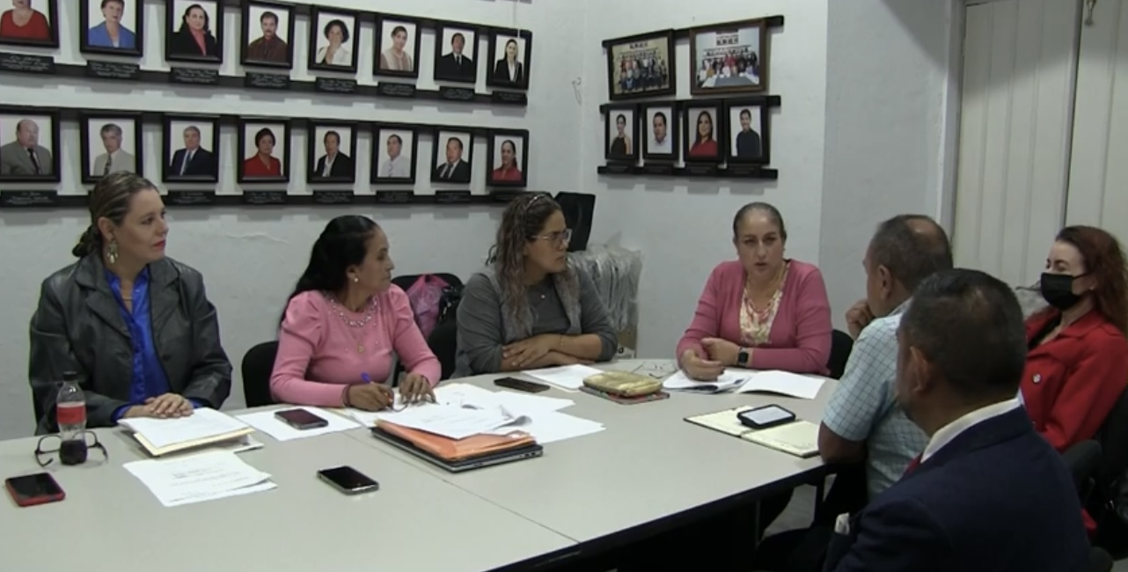

10 DE OCTUBRE SESION EXTRAORDINARIA DE AYUNTAMIENTO NO. 31
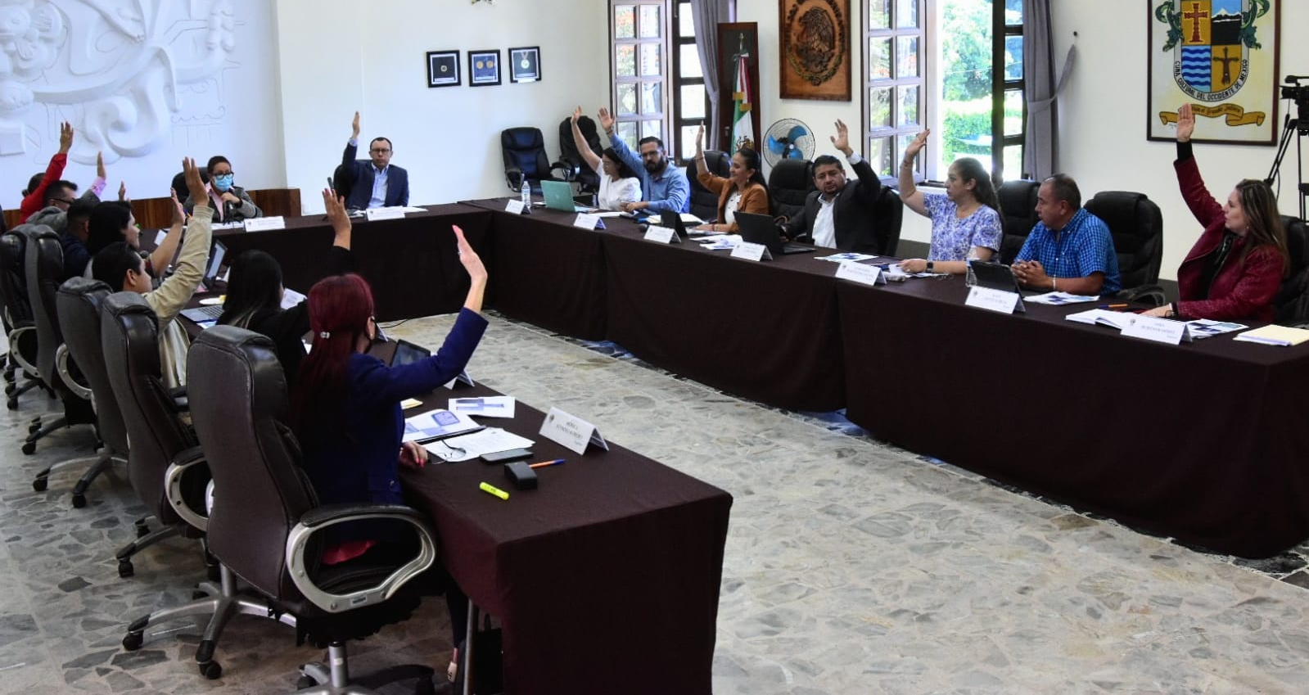
13 DE OCTUBRE SESION SOLEMNE DE AYUNTAMIENTO
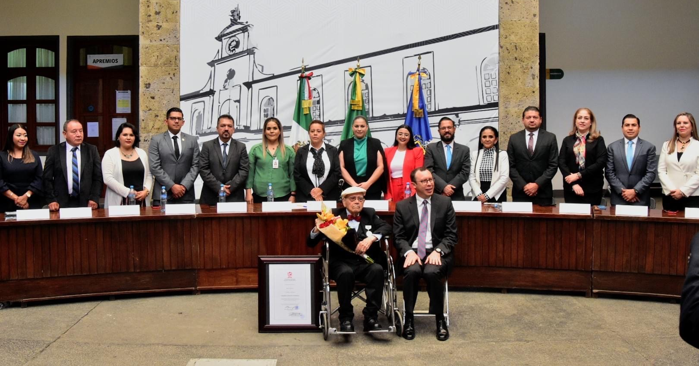

17 DE OCTUBRE SESION ORDINARIA DE AYUNTAMIENTO NO. 21
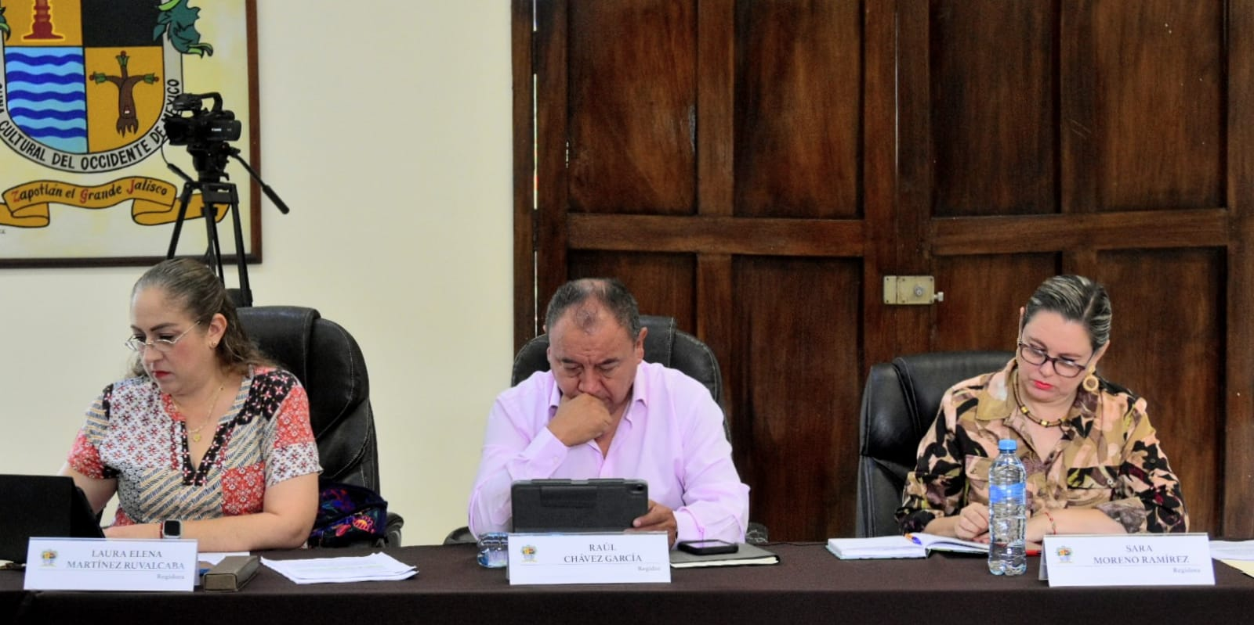

18 DE OCTUBRE COMISION EDILICIA PERMANENTE DE DERECHOS HUMANOS
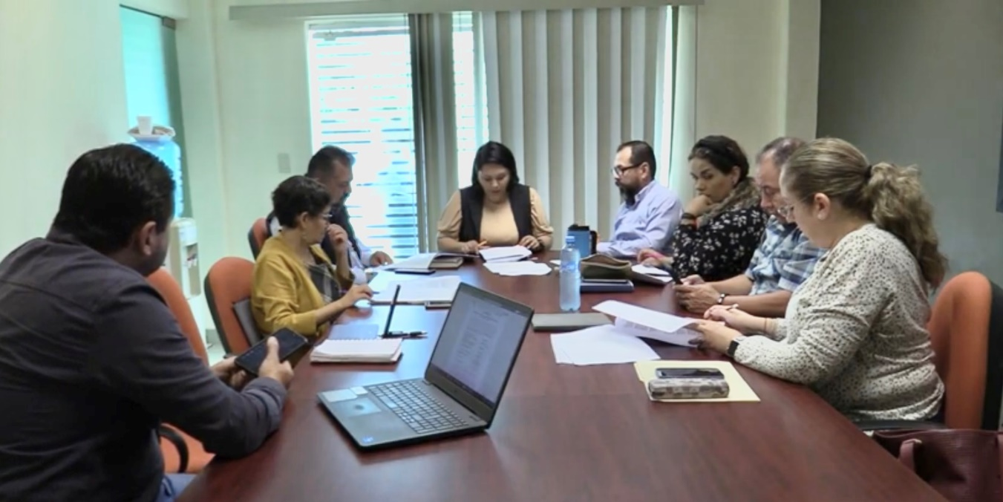

18 DE OCTUBRE COMISION DE ADMINISTRACION PUBLICA
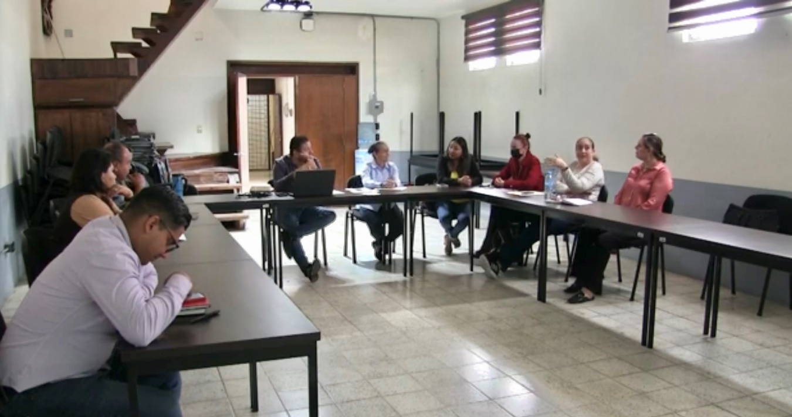

18 DE OCTUBRE COMISION DE HACIENDA PÚBLICA Y PATRIMONIO MUNICIPAL
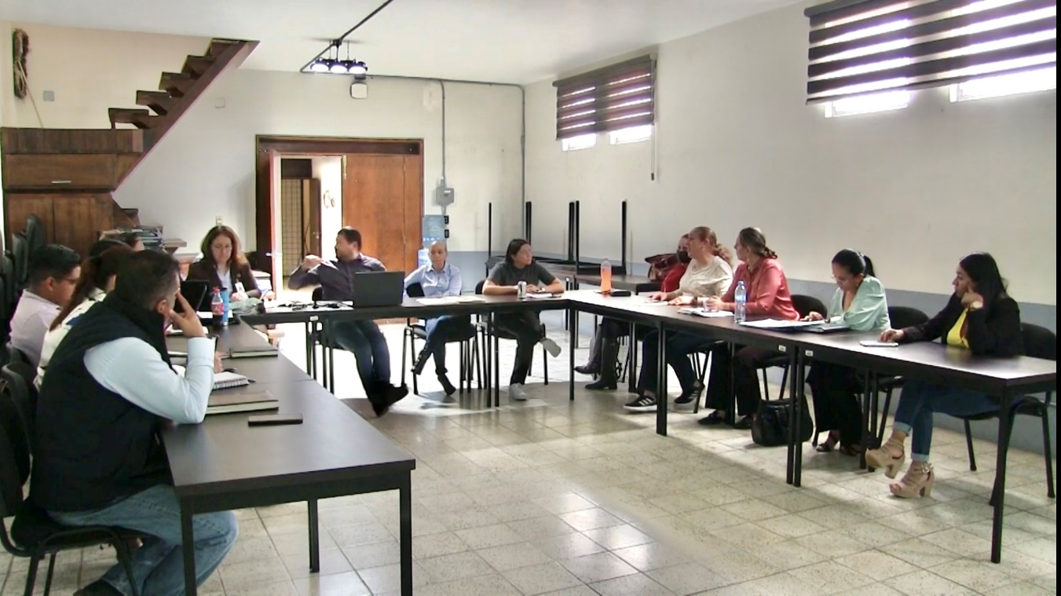

20 DE OCTUBRE COMISION EDILICIA DE DEPORTES

25 DE OCTUBRE SESIÓN ORDINARIA DE AYUNTAMIENTO NO. 22

25 DE OCTUBRE SESION EXTRAORDINARIA DE AYUNTAMIENTO NO. 32
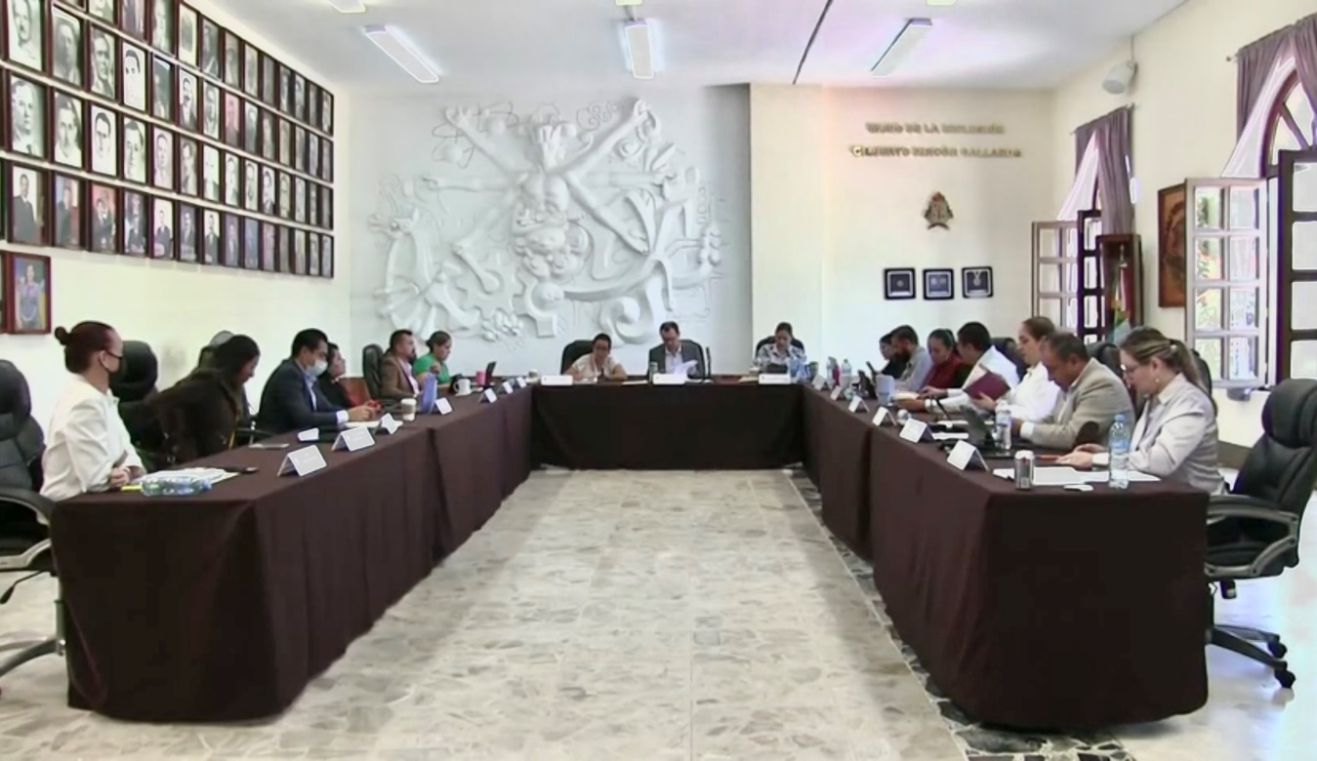

28 DE OCTUBRE SESION EDILICIA DE HACIENDA PÚBLICA Y PATRIMONIO MUNICIPAL

04 DE NOVIEMBRE SESIÓN EXTRAORDINARIA DE AYUNTAMIENTO NO. 33
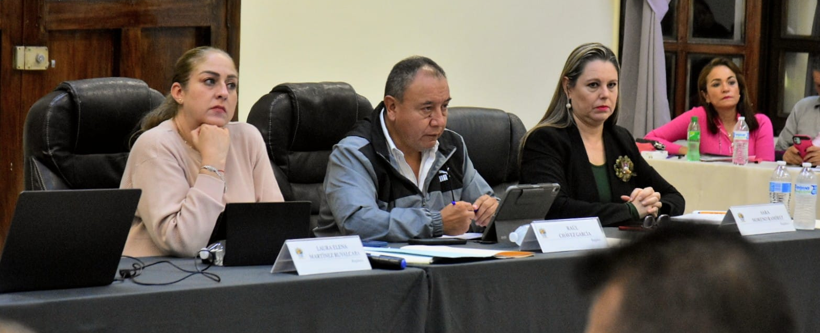
07, 08 Y 09 DE NOVIEMBRE JALISCO TE RECONOCE ENTREGA DE SERVICIOS A ADULTOS MAYORES
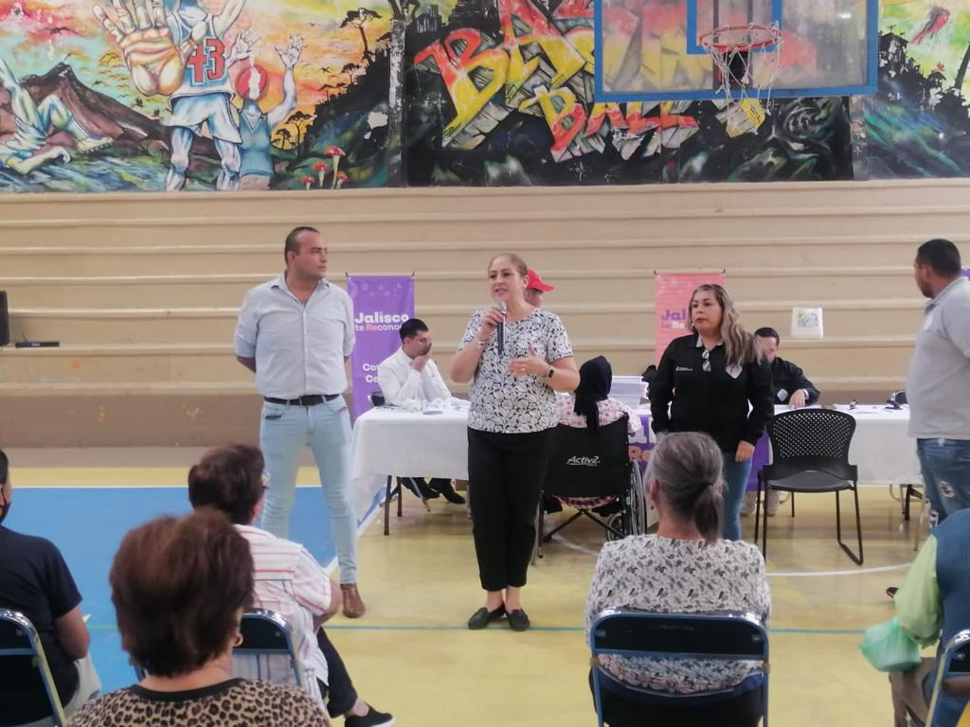

09 DE NOVIEMBRE SESION ORDINARIA DE AYUNTAMIENTO NO. 23 DE CABILDO ABIERTO DELEGACION DE ATEQUIZAYAN
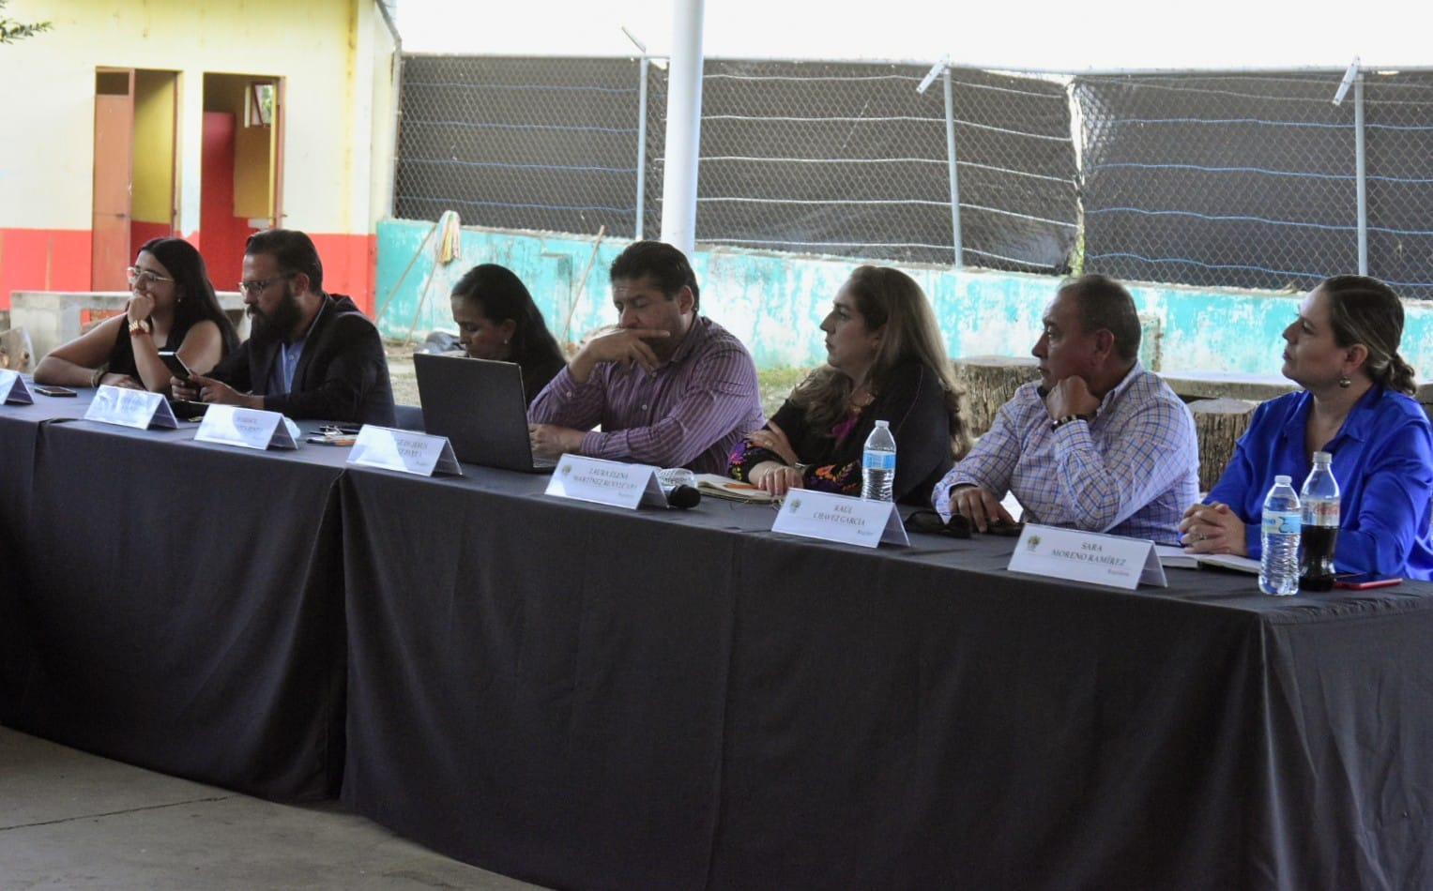
10 DE NOVIEMBRE COMISION EDILICIA DE CULTURA

10 DE NOVIEMBRE SESION EXTRAORDINARIA DE AYUNTAMIENTO NO. 34
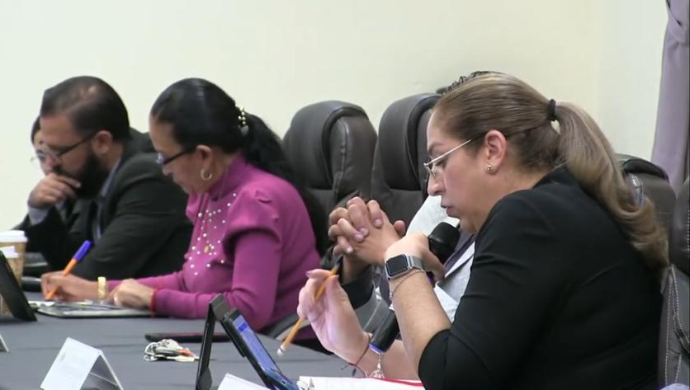

14 DE NOVIEMBRE SESION DE LA COMISION EDILICIA DE DEPORTES, CULTURA COMO COADYUVANTE
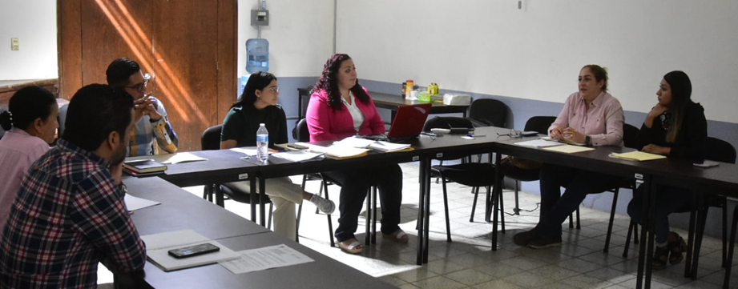

14 DE NOVIEMBRE SESION EDILICIA DE HACIENDA PUBLICA Y PATRIMONIO MUNICIPAL
15 DE NOVIEMBRE SESION EXTRAORDINARIA DE AYUNTAMIENTO NO. 35
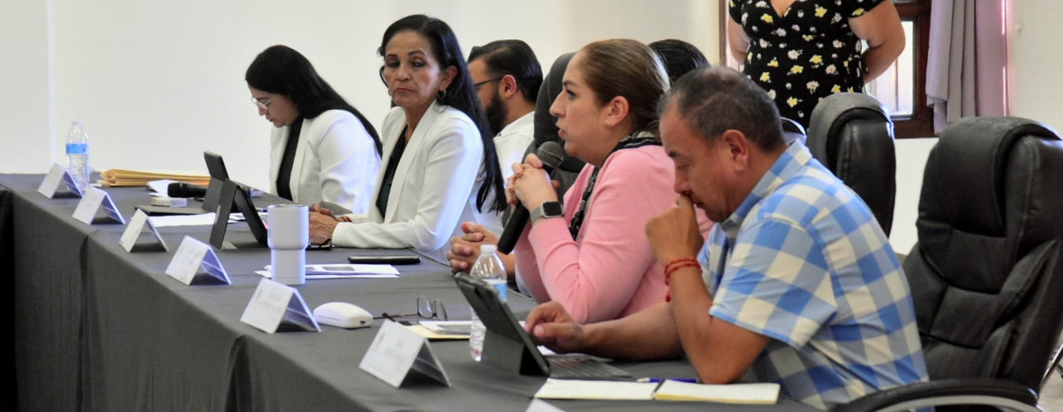

18 DE NOVIEMBRE SESIÓN ORDINARIA 06 DE LA COMISION EDILICIA DE DERECHOS HUMANOS

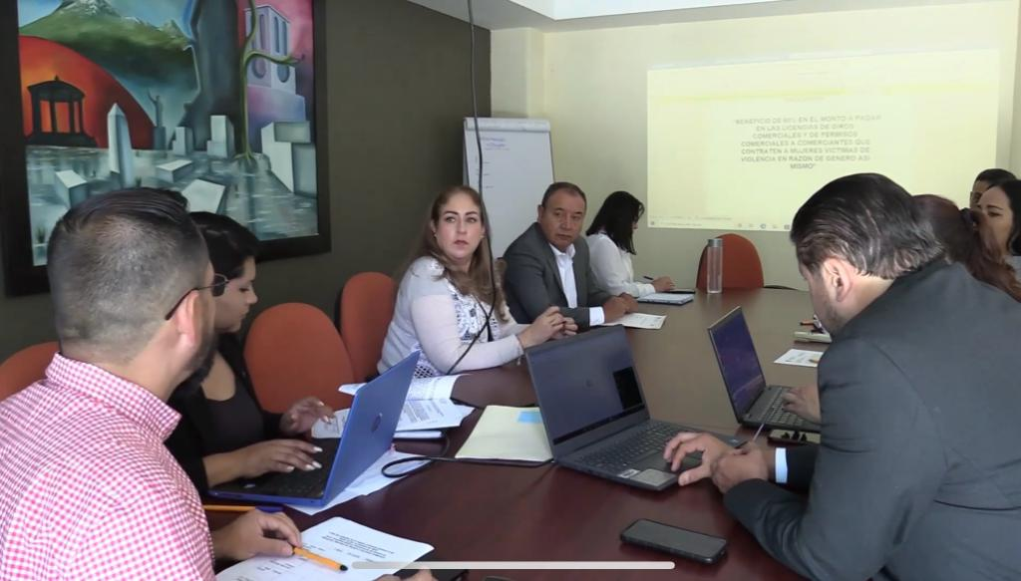
18 DE NOVIEMBRE SESIÓN SOLEMNE DE AYUNTAMIENTO NO. 20, PREMIO MUNICIPAL AL DEPORTE
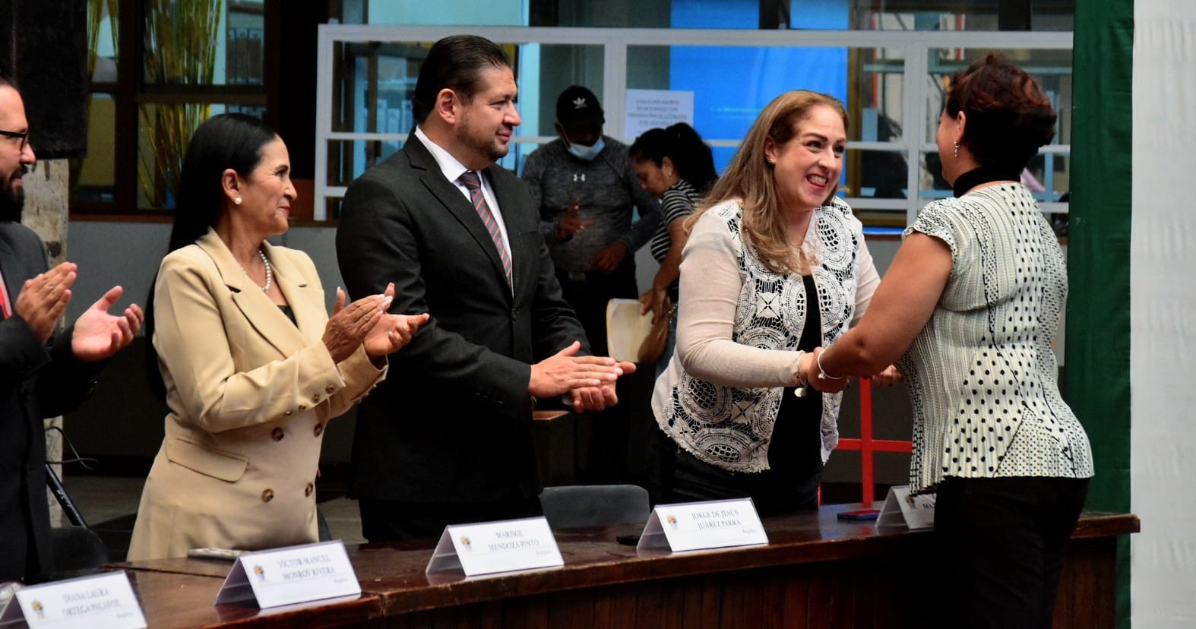

22 DE NOVIEMBRE SESIÓN ORDINARIA DE AYUNTAMIENTO NO. 24
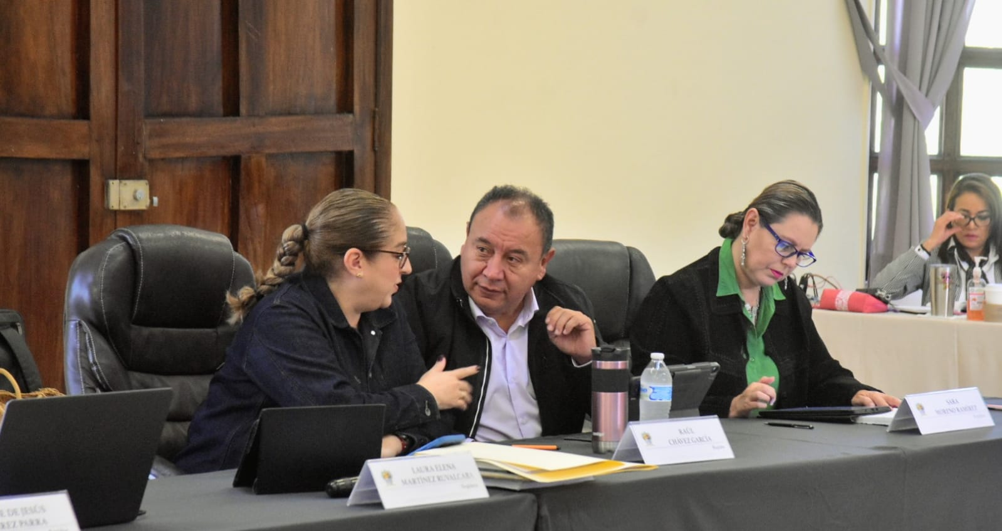
24 DE NOVIEMBRE SESIÓN EXTRAORDINARIA DE AYUNTAMIENTO NO. 36

25 DE NOVIEMBRE INAUGURACION DE LA ACADEMIA DEPORTIVA, BEISBOL
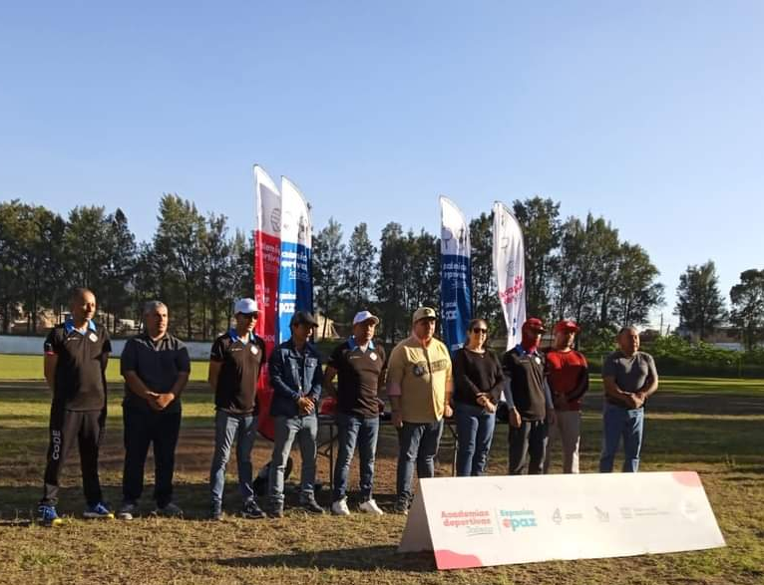

30 DE NOVIEMBRE COMISION EDILICIA PERMANENTE DE ECOLOGIA, INVITADA.
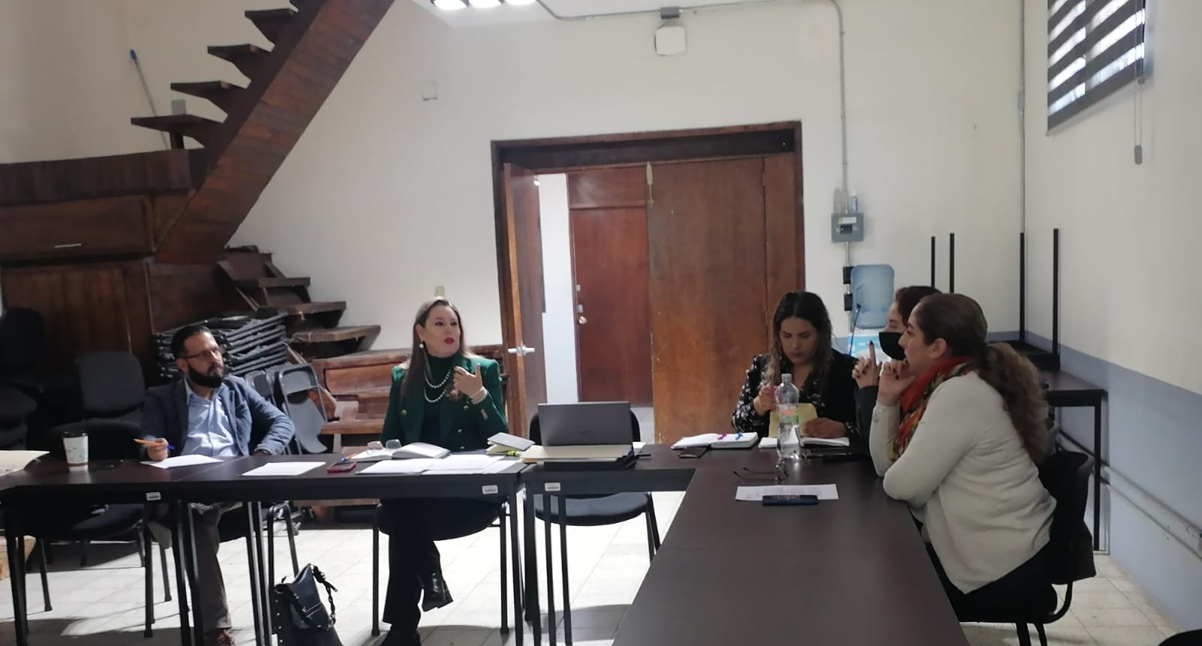

01 DE DICIEMBRE SESION EXTRAORDINARIA DE AYUNTAMIENTO NO. 37
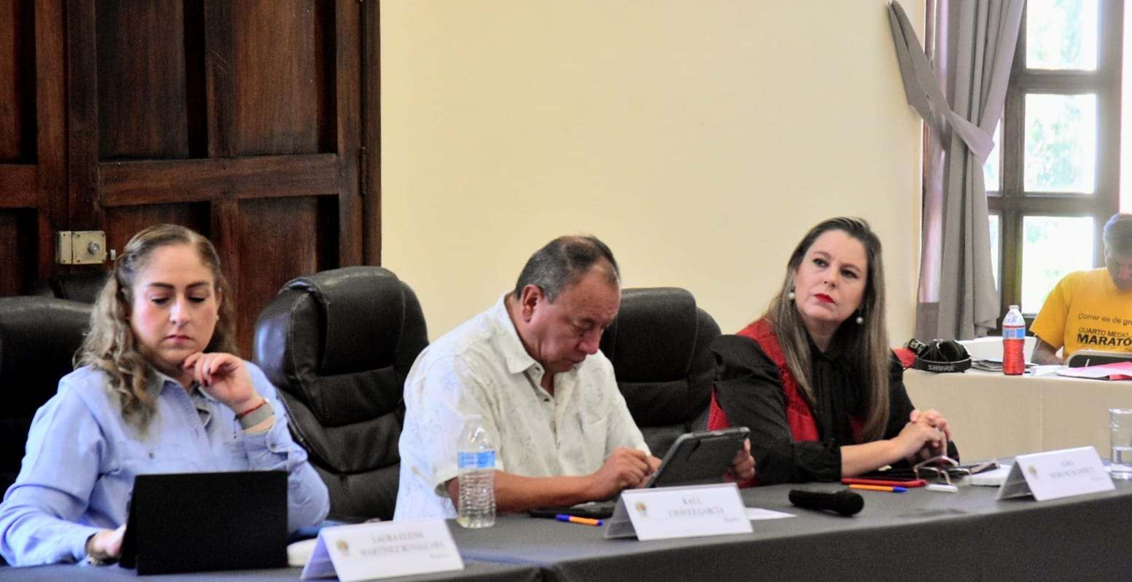

06 DE DICIEMBRE COMISION EDILICIA PERMANENTE DE INOVACION CIENCIA Y TECNOLOGIA

06 DE DICIEMBRE SESION ORDINARIA DE AYUNTAMIENTO NO. 25
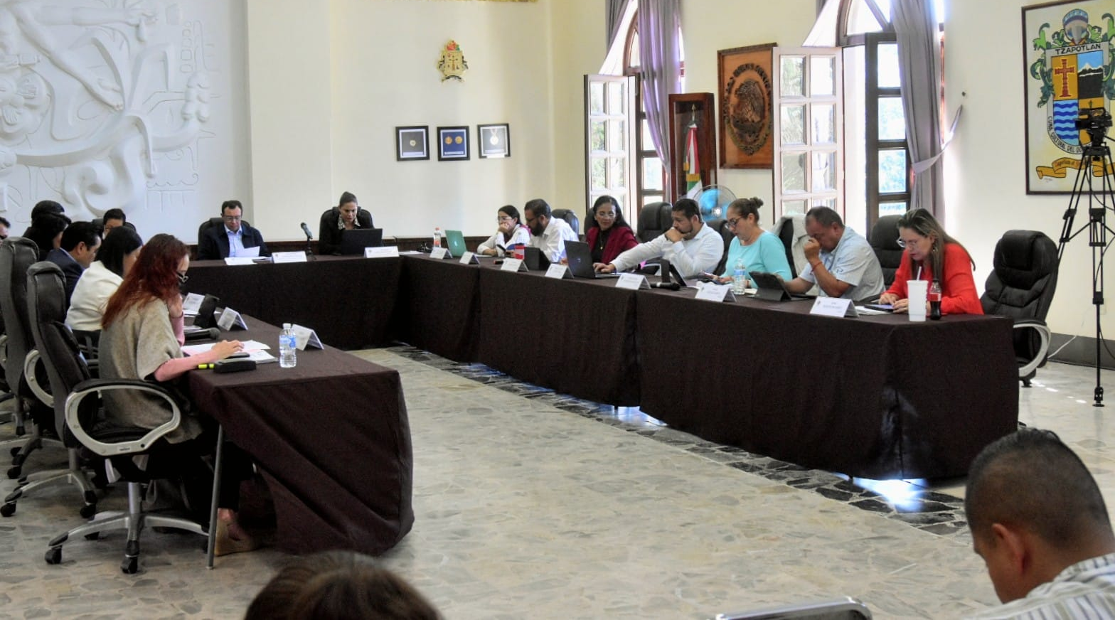

07 DE DICIEMBRE SESION DE LA COMISION EDILICIA DE HACIENDA PUBLICA Y PATRIMONIO MUNICIPAL
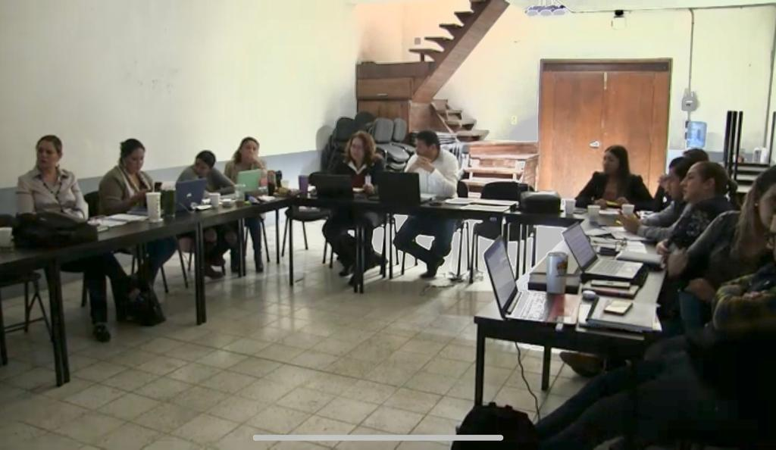
08 DE DICIEMBRE SESIÓN DE LA COMISIÓN EDILICIA DE HACIENDA PUBLICA Y PATRIMONIO MUNICIPAL
08 DE DICIEMBRE SESIÓN EXTRAORDINARIA DE AYUNTAMIENTO NO. 38
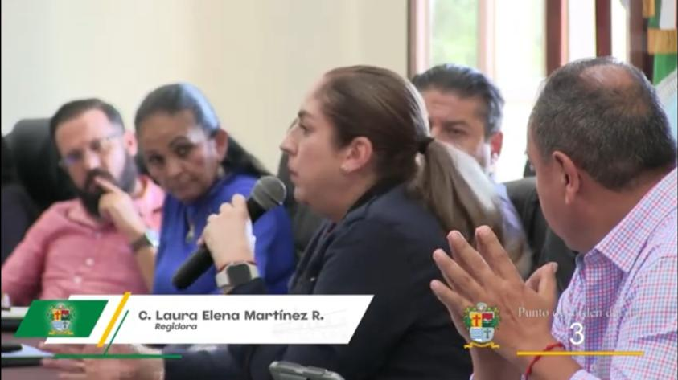
14 DE DICIEMBRE SESION EXTRAORDINARIA NO. 3 DE LA COMISION EDILICIA DE OBRAS PUBLICAS
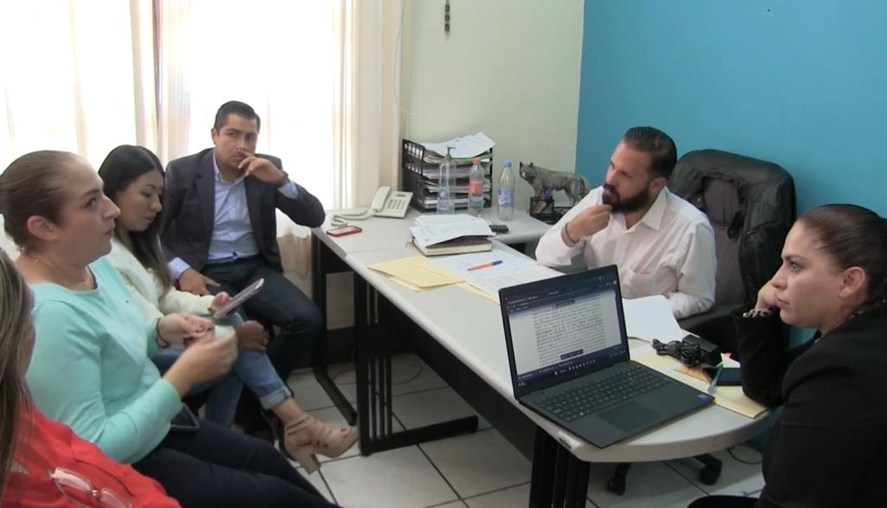

19 DE DICIEMBRE SESION EXTRAORDINARIA DE AYUNTAMIENTO NO. 40
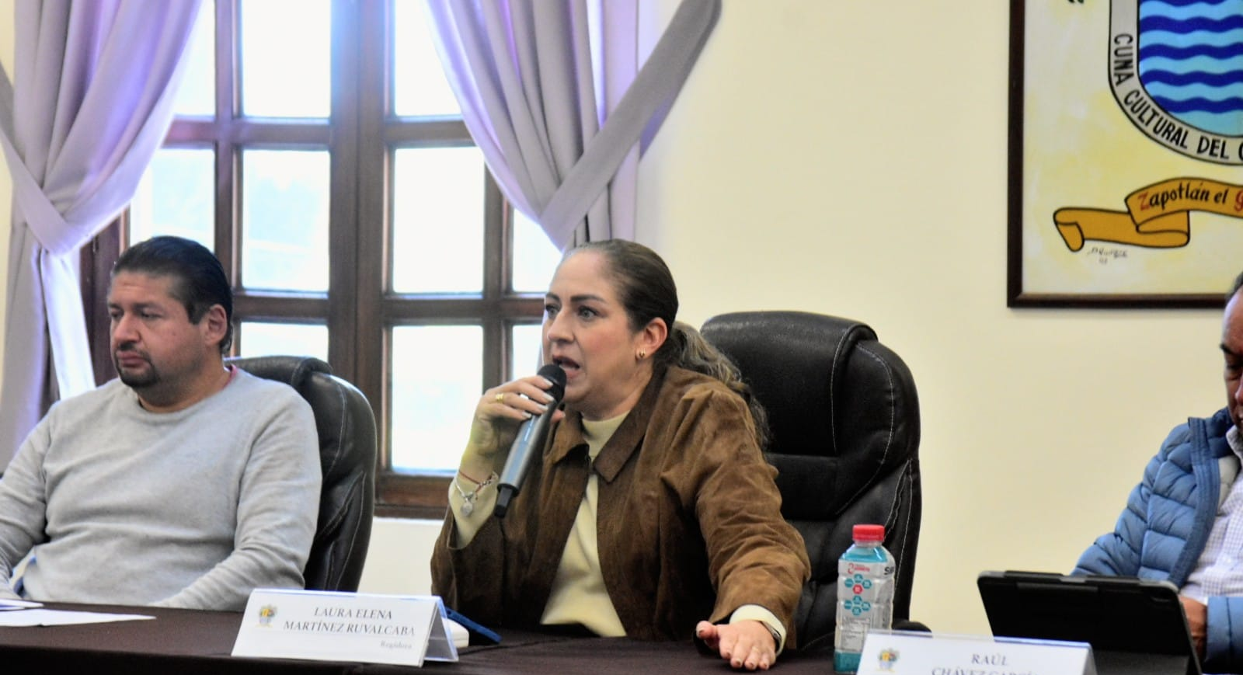

23 DE DICIEMBRE SESION EXTRAORDINARIA DE AYUNTAMIENTO NO. 41
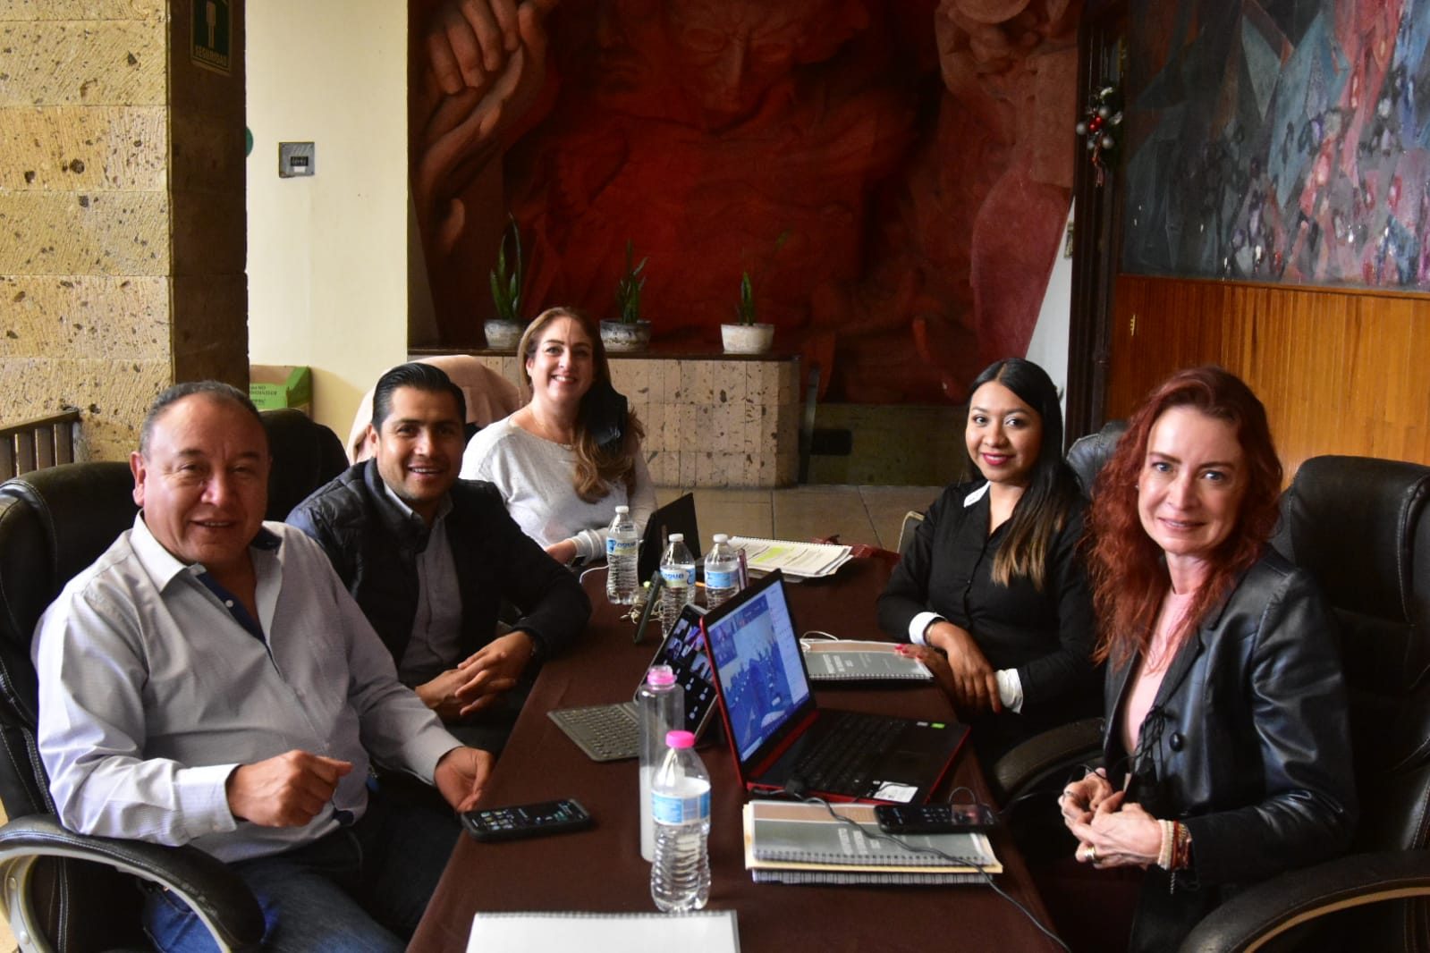

23 DE DICIEMBRE SESION ORDINARIA DE AYUNTAMIENTO NO. 26

